Реализация проекта «Лица дружбы»

как средство формирования семейных традиций
Неустроева Елена Викторовна,
заместитель директора по ВР
МБОУ СОШ № 1
Любезнов Геннадий Александрович,
учитель математики
МБОУ СОШ № 1
Актуальность

На основании письма Министерства образования Красноярского края от 04.08.2023 года №75- 9561, в рамках исполнения поручения Губернатора Красноярского края от 14 июня 2023 года №22 ГП» в целях содействия реализации основных направлений государственной политики в области межнациональных отношений рекомендовано создание «Школьного дома дружбы» на базе каждого образовательного учреждения. (Приложение 1)
В 2022 году стартовал всероссийский проект «Лица дружбы», направленный на активное вовлечение школ Донецкой и Луганской народных республик, Запорожской и Херсонской областей в российское образовательное и культурное пространство. Цель проекта – наладить контакты между учебными заведениями в новых субъектах и другими школами России, обеспечить возможности для общения учеников и педагогов.
«Лица дружбы» – это уникальный проект, объединяющий ребят из разных регионов нашей большой страны. Он дает возможность школьникам не только познакомиться со своими ровесниками, но и реализовать совместные образовательные идеи и творческие программы, воплотить в жизнь важные начинания. География проекта обширная, в Красноярском крае 29 школ – участников проекта, из них всего 2 школы северной зоны. (Приложение 2)
01.10.2023 года МБОУ СОШ № 1 города Лесосибирска подписала соглашение об участии в проекте "Лица дружбы" с Государственным общеобразовательным учреждением Луганской Народной Республики "Бирюковская средняя школа имени Героя Социалистического Труда Петра Гончарова". С этого периода наши школы стали школами-побратимами. Школами был разработан совместный план мероприятий по обмену опытом во всех аспектах образовательной и воспитательной деятельности на основе взаимодействия педагогических коллективов и коллективов обучающихся.
Необходимость и актуальность данного проекта очевидна, а современные технологии подтверждают, что для дружбы нет границ и расстояний.
Указом Президента РФ от 22.11.2023 г. № 875 2024 год объявлен Годом Семьи в нашей стране. Цель Указа - популяризация государственной политики в сфере защиты семьи и сохранение традиционных семейных ценностей. Семья является традиционно главным институтом воспитания в нашем государстве. Именно поэтому масштабная церемония открытия Года Семьи была запланирована на разных уровнях: страны, края, муниципальных субъектов, школы.
Семья – понятие многоплановое и многоликое. Большая российская многонациональная семья, школьная семья, семья как ячейка общества – важные составляющие в жизни каждого человека. Семья – место, где закладываются основы характера, нравственные устои личности, гражданская позиция. Хоровое пение в школе — один из путей возрождения национальной духовности, достижения высокого уровня общей культуры и образованности нации, психического и физического здоровья детей, семьи (4).

МБОУ СОШ № 1 пригласили ГОУ "Бирюковская СШ" имени Петра Гончарова открыть Год семьи совместным исполнением Гимна семьи, слова и музыка Ил. Резника. Таким образом создать совместный виртуальный хор.
Цель практики: Создание виртуального хора школ-побратимов в рамках открытия Года Семьи, формирование социально-активной позиции взрослых и щкольников посредством организации их участия в творческом проекте с применением информационно-коммуникационных технологий.
Задачи:
- Формирование традиционных семейных ценностей через привлечение семей к участию в проекте
- Воспитание толерантного отношения ко всем участникам проекта через мосты дружбы
- Популяризация виртуального хорового пения
- Сплочение семейных и школьных коллективов посредством совместной деятельности
- Установление дружеских отношений со школой-побратимом на принципе взаимного уважения и укрепления доверия между участниками проекта
- Презентация результата совместной деятельности

Основная идея

23 января состоялось официальное открытие Года Семьи в России. Далее состоялись масштабные мероприятия по открытию Года Семьи в каждом субъекте Российской федерации, в каждом учреждении. Формат мероприятий выбирался каждым учреждением самостоятельно. Учитывая особую роль семьи в воспитании подрастающего поколения, понимая важность проведения данной работы в школе, возникла необходимость дать старт Году семьи в школе таким образом, чтобы каждая школьная семья смогла в нем не просто поучаствовать, но и оставить свой след в истории большой школьной семьи, а также привнести новые формы общения между детьми и их родителями. «Будем дружить семьями!» - именно под таким девизом возникла идея создать большой семейный хор, а в рамках взаимодействия с Бирюковской СШ сделать этот хор виртуальным, стерев границы и расстояния «Дома дружбы». Побратимские отношения между общеобразовательными организациями — это важный ресурс, который позволяет успешно взаимодействовать, обмениваться опытом, создавать новые творческие проекты

В качестве музыкальной композиции для исполнения символично был выбран Гимн Семьи. Для обеспечения массовости участия, доступности для каждого, были минимизированы технические и вокальные требования к участникам. Технологии дистанционного обучения позволили предоставить каждой семье фонограмму данной композиции, описать основные правила участия в проекте: необходимо записать видео-исполнение гимна без музыкального сопровождения самостоятельно, с членами семьи, с друзьями, одноклассниками и т.д.; в указанные сроки предоставить видео педагогу

Основные этапы проекта

1. Содержательный блок, предполагающий выбор музыкальной композиции, изучение технических возможностей для участия в проекте;

2. Технический блок – подготовка информационно-технической платформы проекта;

3. Творческий блок – практический: разучивание общего произведения, совместная семейная репетиция, исполнение и видео-запись общего произведения;

4. Виртуально-творческий блок – привлечение школьников, педагогов и родителей Бирюковской СШ к дистанционному общению, направленное на самостоятельное разучивание и запись видео-исполнения общего произведения;

5. Технический блок – монтаж, синхронизация и публикация Виртуального хора;

6. Рефлексия – мониторинг, публикация результата работы в единый день открытия Года Семьи в г. Лесосибирске, распространение опыта.
Через какие средства реализуется (технологии, формы, методы)
В основе реализации данного проекта положен ценностно-ориентированный и гуманно-личностный подход, направленные на формирование нравственных ценностно-смысловых установок, воспитание традиционных семейных ценностей
Используемые технологии:
- Технологии сотрудничества
- Личностно-ориентированные технологии
- Информационно-коммуникационные технологии
- Дистанционные технологии
- Ситуативные технологии воспитания - технология организации «ситуации успеха»:
- культивирование настроения доброжелательности, дружелюбия;
- снятие страха перед деятельностью;
- скрытая помощь, завуалированное инструктирование;
- «авансирования» ребенка (термин А.С. Макаренко), то есть оглашения его достоинств, подбадривания, подкрепления его «персональной исключительности»;
- усиление мотивов деятельности;
- педагогическое внушение (мобилизующее на успех);
- педагогическая оценка результатов деятельности и проявленных качеств личности
- Эффект «сюрприза» как мотивационный прием: каждый является частью большого общего дела, но никто не видит остальных участников, ожидает конечный результат
Технические средства:
Для объединения голосов участников хора в единый файл, необходимо конвертировать е записанные видео файлы в файл форма MP3. Для этого использовалась программа Format Factory
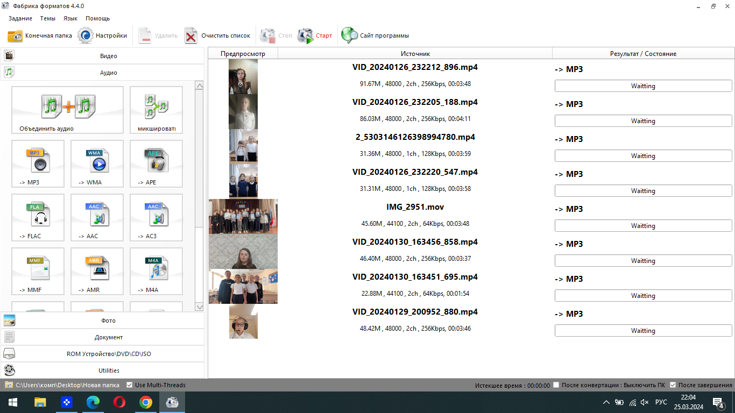Рис.1 Конвертация видеофайлов в формат МР 3
Затем полученные файлы объединяем и обрабатываем, чтобы синхронизировать и убрать посторонние шумы, с помощью программы AUDACITY/
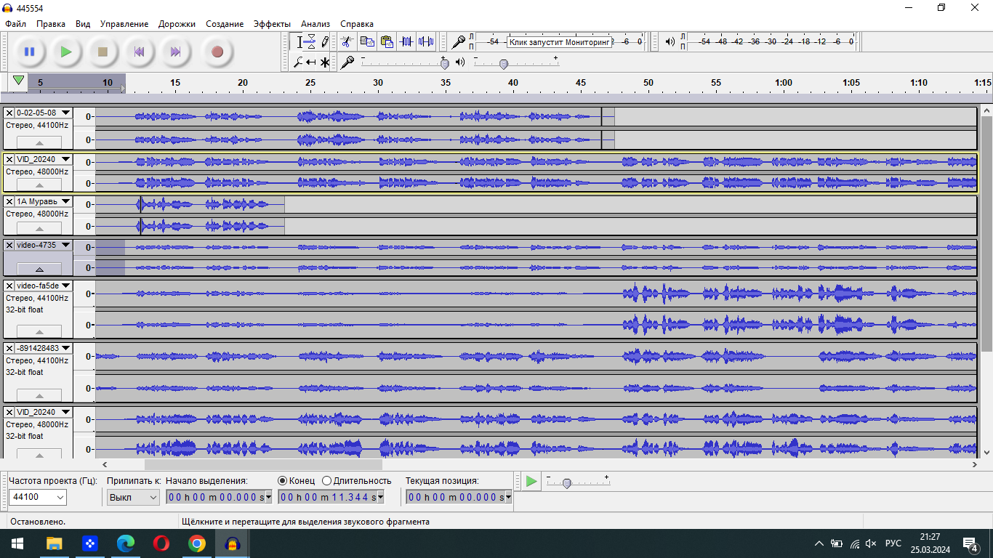Рис. 2 Синхронизация файлов
Объединение всех видео файлов и звуковых файлов в общий хор производилось в программе Movavi.
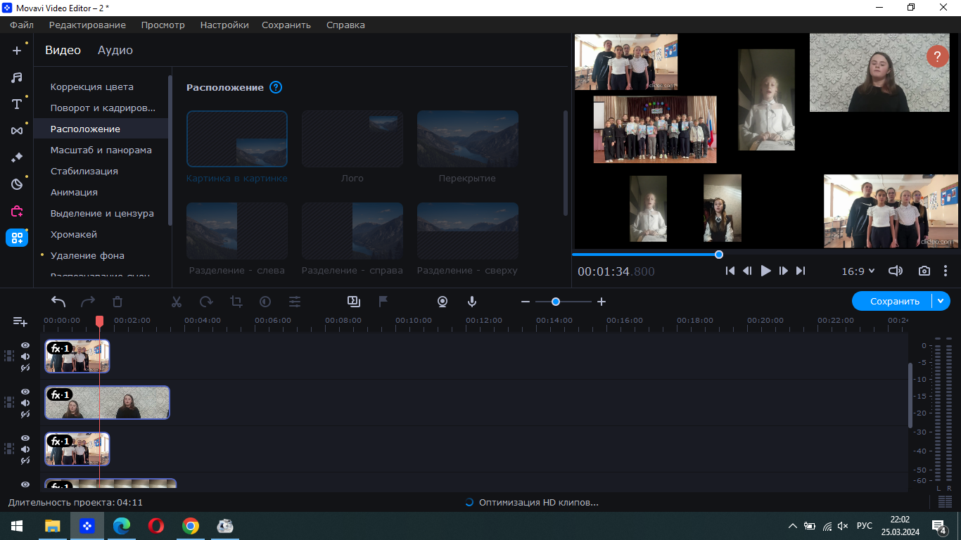 Рис. 3 Монтаж конечного продукта в программе Movavi
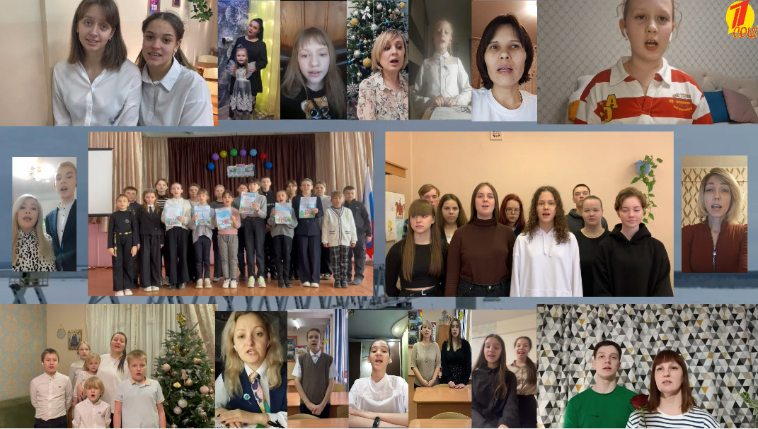 Рис. 4 Сводный хор
Ожидаемые результаты
- Привлечение к проекту Виртуальный хор до 150 реальных участников семей школьников МБОУ СОШ № 1
- Установление доверительных и дружеских отношений между всеми участниками проекта, в том числе со школьниками Луганской народной республики
- Приобретение нового опыта исполнительского мастерства
- Приобщение школьников к социально-полезным практикам
- Формирование позитивных семейных ценностных ориентаций
- Обеспечение семейных форм взаимодействия
- Объединение детей и взрослых из разных семей, школ, учреждений, субъектов РФ в условиях социального дистанцирования
Способы измерения результатов
- создан «продукт» совместной деятельности
- публикация результата работы в единый день открытия Года Семьи
- положительные отзывы педагогов, школьников, родителей в официальном паблике ВК школы
- установление контакта с Бирюковской СШ, включение видео-исполнения Гимна Семьи школьниками ЛНР в сводный хор МБОУ СОШ № 1
Проблемы и трудности при реализации (основные риски)
- низкий процент участия, активности семей
- низкое качество исполнения
-отсутствие связи с Бирюковской СШ
- несоответствие технических возможностей школы

Результаты реализации проекта
- 2 февраля на госпаблике ВК школы № 1 https://vk.com/club212762540

опубликован репортаж https://vk.com/public212762540?w=wall-212762540_942 –

#ГодСемьиШкола1 -

Статистика: 2453 просмотра, 80 оценок публикации, 15 репостов, т.е минимальное количество благополучателей данного проекта составило около 2500 человек
- К творческой реализации проекта было привлечено активных участников 110 чел., пассивных участников – более 80 чел., из них 18 обучающихся Бирюковской СШ ЛНР.
- В рамках Года Семьи привлечено более 20 семей к участию в проекте
- Все участники проекта приобрели определенный творческий опыт, новые формы совместного семейного досуга, коллективного взаимодействия.
- Создан видео-контент, способствующий сохранению и укреплению традиционных семейных ценностей для людей разных поколений, нациоанальностей и т.д.
Перспективы проекта
Взаимодействие между школами-побратимами в рамках проекта «Лица дружбы» реализуется на основе плана совместной работы, а также плана мероприятий в рамках Года Семьи.
Развитие совместного хорового движения: школьники-родители-педагоги,
школьники МБОУ СОШ 1- школьники ЛНР
Создание банка тематического видео-контента школьного хора: День Победы, Гимн школы, День Матери и др.
Литература
- Байбородова Л.В. Социальное воспитание: технологические особенности // Вестник Костромского университета. 2012. № 1 (2). С. 17—21
- Поляков С.Д. Теоретическое введение: воспитательные технологии // Классный руководитель. 2002. № 7. С. 37-40.
- Савотина Н.А. Стратегия развития технологий воспитания // Педагогика. 2013. № 5. С. 12-23.
- Стулова Г.П. Хоровое пение. Методика работы с детским хором. — «Музыкальное образование» Издание второе, стереотипное, Санкт-Петербург-Москва-Краснодар - 2016
- Ульянова И. В. Формирование смысложизненных ориентаций учащихся: методы, технологии, ведущие виды деятельности // Воспитание школьников. 2011. № 7. С. 15—22.
Интернет-ресурсы
https://fschool-6.edusite.ru/DswMedia/mietriekomiendatsii_litsa_druzhby_-1-_viersiia_8-v1--1-.pdf
https://sysblok.ru/musicology/ideja-dlja-karantina-virtualnyj-hor/

